产品需求文档 副本

一、 版本信息
版本号： | 创建日期 | 审核人

二、 变更日志
时间 | 版本号 | 变更人 | 主要变更内容

三、 文档说明

名词解释
术语 / 缩略词 | 说明
CMS | XXX 系统的简称

四、 需求背景

项目目标
用通俗的语言说明为什么要开发这个企业应用

五、 需求范围
这里应该有一个产品的功能分解图/思维导图，下面是一个例子

六、 功能详细说明
针对核心的用户任务进行详细说明

6.1 新建任务（示例）

功能流程
使用文字或流程图概述该功能

功能交互原型图
在空白行输入“/Figma” ，插入 Figma 设计稿
或直接粘贴设计稿
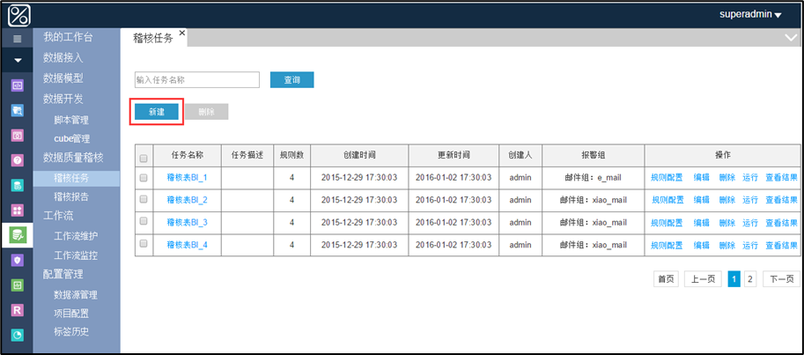

功能说明
序号 | 字段名 | 功能 | 功能详细说明
1 | 任务名称 | - 输入 | - 只能输入中文、字母、数字、下划线，长度不超过16个字符，任务名称不能重复  - 获取焦点，选择框变蓝，显示提示信息“只能输入中文、字母、数字、下划线，长度不超过16个字符  - 输入中校验字符长度和字符类型  - 超16个字符输入屏蔽  - 除中文、字母、数字、下划线外其他字符输入屏蔽  - 失去焦点校验输入的任务名称是否已存在，如已存在，则输入框变红，显示错误提示信息“任务名称不能重复”（这里校验同一个项目内任务名称不重复即可）  - 单击“提交”后校验非空  - 如果为空，则输入框变红，显示错误提示信息“任务名称不能为空”。  - 获取焦点，选择框变蓝，错误提示不显示。
2 | 消息提醒方式 | - 复选框 | - 勾选短信弹出短信组可选，勾选邮件弹出邮件组可选，支持两种方式同时勾选。  - 单击“提交”后校验非空，至少勾选一种消息提醒方式  - 如果为空，则输入框变红，鼠标放在输入框上，显示错误提示信息“至少选择一种消息提醒方式”。
3 | 提交 | - 按钮 | - 校验所有必填项信息是否为空，如有空，则  - 所有为空的文本框变成红色，显示错误提示信息“*******不能为空”  - 获取焦点，选择框变蓝，错误提示不显示。  - 如信息填写正确，则返回任务列表页面，在页面右上显示成功提示信息“任务创建成功”
... | ... | ... | ...

6.2 某功能

某功能流程

某功能交互原型图

某功能说明

七、 非功能需求
可以列举性能需求、安全性需求、运营需求、使用帮助、问题反馈等

八、 项目规划
以周为单位确定项目阶段，确认初次版本交付日期
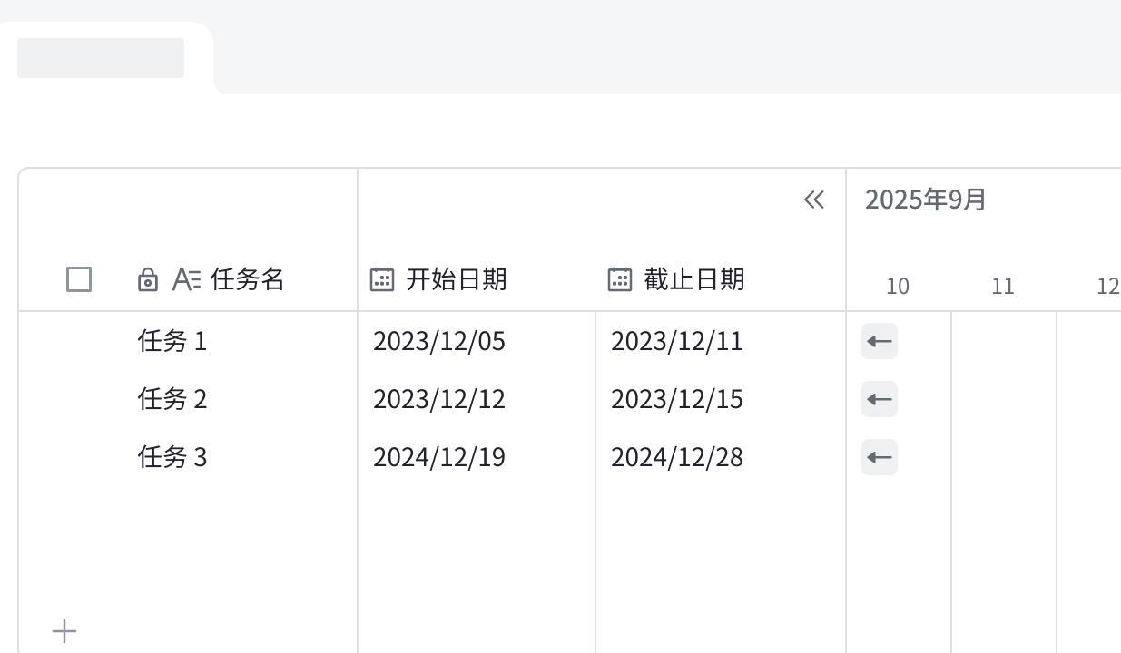
点击图片可查看完整表格

